Kinnistu Pärnu mnt 12 detailplaneeringu planeeringuala

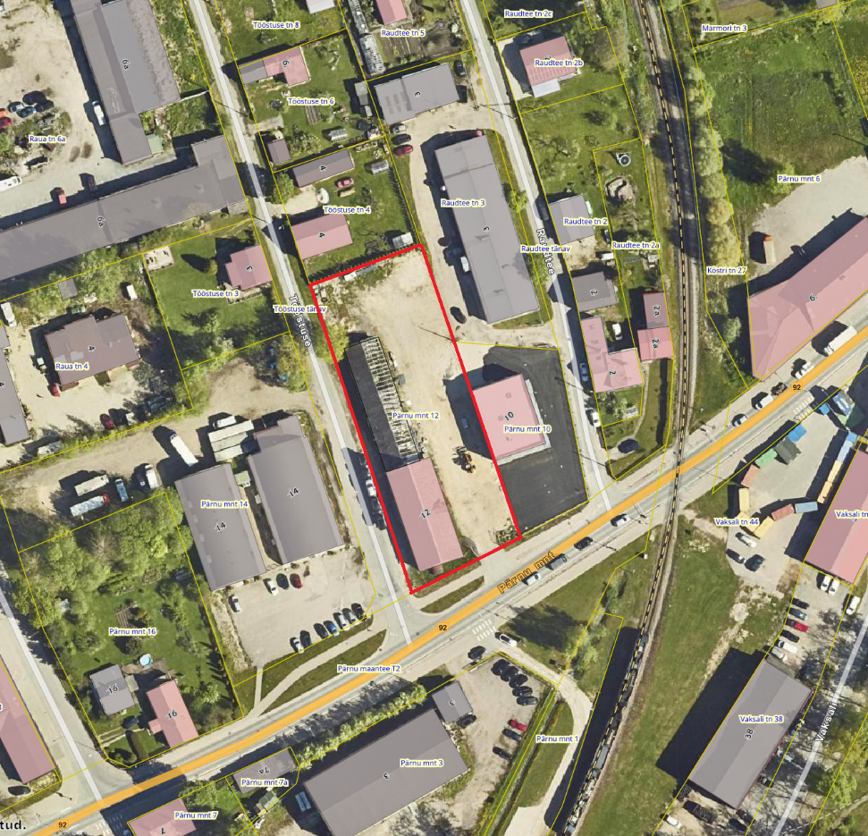
Ortofoto: Maa- ja Ruumiameti geoportaal (16.04.2026)

Planeeringuala piir

